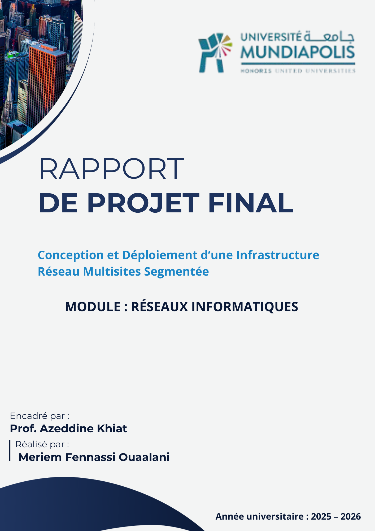

RAPPORT DE PROJET FINAL
Conception et Déploiement d’une Infrastructure Réseau Multisites Segmentée

MODULE : RÉSEAUX INFORMATIQUES

Encadré par : Prof. Azeddine Khiat
Réalisé par : Meriem Fennassi Ouaalani

Table des matières
Introduction general : 3
1. Objectifs du Projet : 4
2. Présentation Générale de l’Infrastructure 5
2.1 Description de l’Architecture 5
3. Plan d’Adressage et Segmentation VLAN 6
3.1 VLANs du Site Principal 6
3.2 Plan d’Adressage WAN 7
4. Configuration de la Couche 2 – Switching 7
4.1 Création des VLANs : 7
4.2 Affectation des Ports aux VLANs 8
4.3 Mise en Place de l’EtherChannel 8
4.3 Configuration du Trunk 9
5. Routage Inter-VLAN : Router-on-a-Stick 10
6. Routage Statique WAN Multisite 10
6.1 Routage sur le Routeur Central (R1) 10
6.2 Routage sur les Routeurs Distants (R2 et R3) 10
7. Sécurité du Réseau : 11
8. Phase de Tests et Validation 12
Ping entre machines appartenant à des VLANs différents 12
Vérification des tables de routage : 14
9. Analyse et Discussion 17
10. Difficultés Rencontrées et Solutions Apportées 18
11. Recommandations et Améliorations Futures 18
• Conclusion Générale 20
12. Références et Ressources 21
13. Lien GitHub du Projet 21

Introduction general :
Dans le cadre du module Réseaux Informatiques, ce travail pratique a pour objectif la conception, la configuration et la validation d’une infrastructure réseau d’entreprise multisites. Ce projet a été réalisé à l’aide de l’outil de simulation Cisco Packet Tracer, permettant de reproduire un environnement proche d’un réseau réel tout en appliquant les concepts étudiés en cours.
L’évolution des infrastructures informatiques impose aujourd’hui une organisation rigoureuse des réseaux afin d’assurer à la fois la performance, la sécurité et la disponibilité des services. Ce projet s’inscrit dans cette logique en mettant en œuvre des techniques fondamentales telles que la segmentation par VLANs, l’agrégation de liens via EtherChannel, le routage inter-VLAN à l’aide du mécanisme Router-on-a-Stick, ainsi que le routage statique pour l’interconnexion WAN entre plusieurs sites.
Ce travail pratique permet non seulement de renforcer les compétences techniques en configuration des équipements Cisco, mais également de développer une méthodologie de déploiement réseau conforme aux bonnes pratiques professionnelles.

Objectifs du Projet :

Les principaux objectifs de ce projet sont les suivants :
- Concevoir une infrastructure réseau multisites structurée et fonctionnelle
- Segmenter le réseau local du siège en plusieurs VLANs afin d’améliorer l’organisation et la sécurité
- Mettre en place une haute disponibilité entre les switches grâce à EtherChannel
- Assurer la communication entre VLANs via un routeur central
- Interconnecter plusieurs sites distants à l’aide de liaisons WAN
- Configurer un routage statique fiable et maîtrisé
- Valider le fonctionnement du réseau à travers des tests pratiques

Présentation Générale de l’Infrastructure

Description de l’Architecture

L’architecture réseau se compose de trois sites principaux :
- Siège principal : équipé de deux switches (S1 et S2) assurant la commutation de niveau 2, ainsi qu’un routeur central (R1) chargé du routage inter-VLAN et des connexions WAN.
- Deux sites distants : chacun possédant un routeur dédié (R2 et R3) et un réseau local autonome.
Les sites distants sont reliés au siège via des liaisons série point-à-point, simulant un WAN d’entreprise. Cette topologie en étoile étendue (hub-and-spoke) centralise le contrôle au niveau du siège tout en offrant une connectivité aux branches.

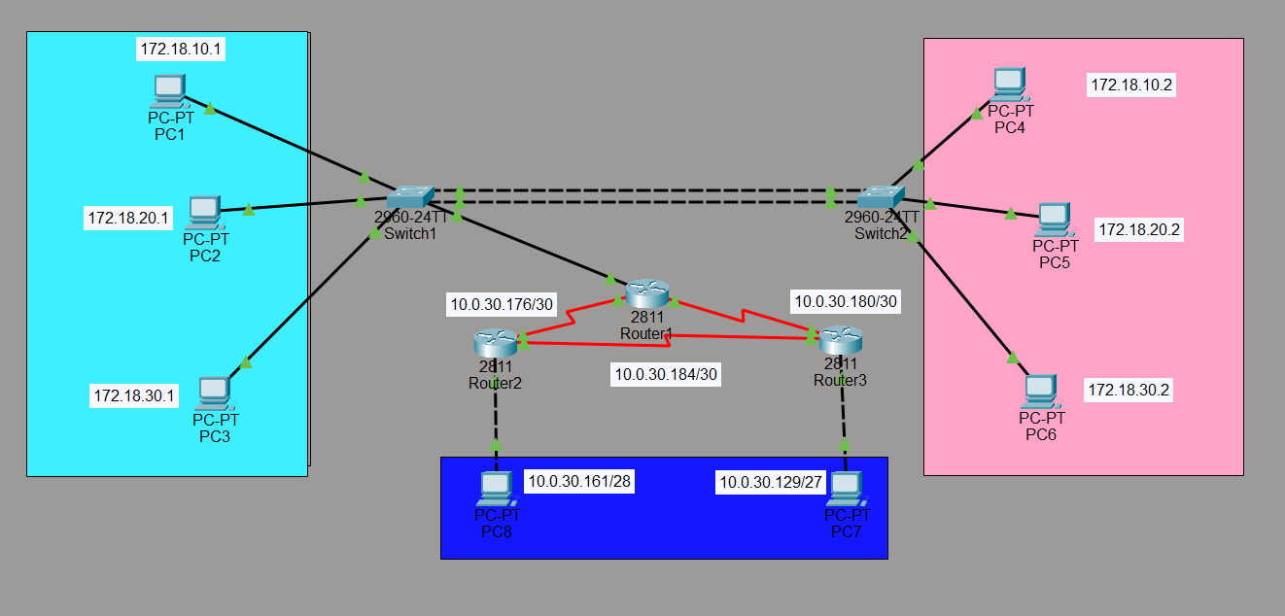

Plan d’Adressage et Segmentation VLAN
Une planification d'adressage IP rigoureuse est essentielle pour la gestion, la sécurité et l'évolutivité du réseau. La segmentation en VLANs permet d'isoler logiquement les différents départements ou fonctions au sein du même réseau physique, réduisant ainsi les domaines de diffusion et renforçant la sécurité.

VLANs du Site Principal

VLAN | Usage | Réseau | Masque | Passerelle
10 | Utilisateurs 1 | 172.18.10.0 | 255.255.255.240 (/28) | 172.18.10.14
20 | Utilisateurs 2 | 172.18.20.0 | 255.255.255.240 (/28) | 172.18.20.14
30 | Utilisateurs 3 | 172.18.30.0 | 255.255.255.240 (/28) | 172.18.30.14
50 | VLAN natif | 172.18.50.0 | 255.255.255.240 (/28) | 172.18.50.14
60 | Gestion | 172.18.60.0 | 255.255.255.240 (/28) | 172.18.60.14

Le masque /28 a été choisi pour optimiser l’utilisation des adresses IP tout en permettant un nombre suffisant d’hôtes par VLAN (14 hôtes possibles par sous-réseau), ce qui est adapté pour de petits groupes d'utilisateurs.

Plan d’Adressage WAN

Les liens WAN utilisent des sous-réseaux /30, qui fournissent exactement deux adresses IP utilisables, ce qui est la méthode la plus efficace pour les liaisons point-à-point.
- R1 – R2 : 10.0.30.176 /30
- R1 – R3 : 10.0.30.180 /30
- R2 – R3 : 10.0.30.184 /30

Configuration de la Couche 2 – Switching

Création des VLANs :
Les VLANs ont été créés sur les deux switches du site principal afin d’assurer une segmentation logique du réseau. Chaque VLAN correspond à un type d’utilisateur ou à une fonction spécifique 5. Routage Inter-VLAN – Router-on-a-Stick
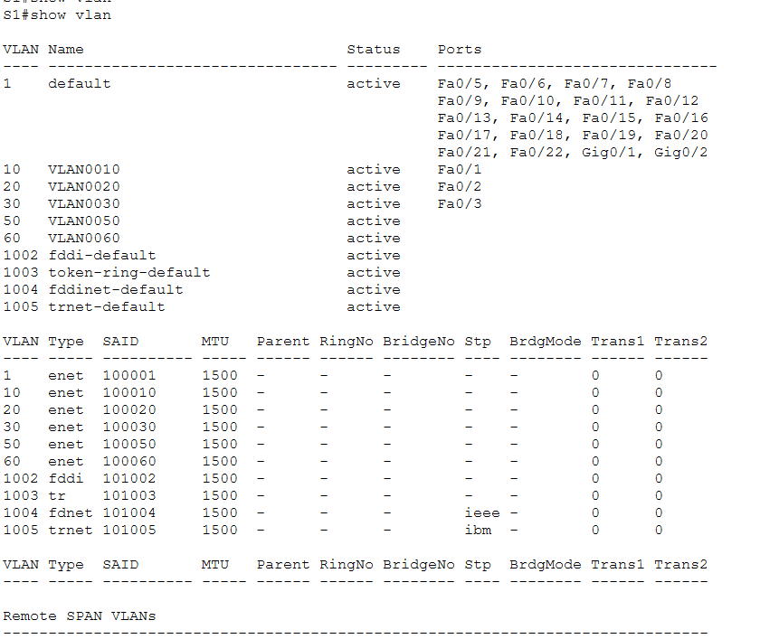

Affectation des Ports aux VLANs
Les ports connectés aux postes utilisateurs sont configurés en mode access et associés à leur VLAN respectif. Cette configuration garantit qu’un port ne transporte que le trafic du VLAN auquel il est affecté.
! Exemple d'affectation d'un port au VLAN 10 sur S1
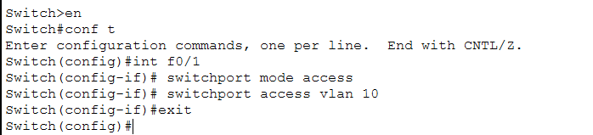

4.3 Mise en Place de l’EtherChannel
Afin d’augmenter la bande passante entre les deux switches et d’assurer une redondance des liens, un EtherChannel est configuré entre S1 et S2.
Le protocole LACP (Link Aggregation Control Protocol) est utilisé en mode active, permettant une négociation dynamique et sécurisée entre les interfaces.

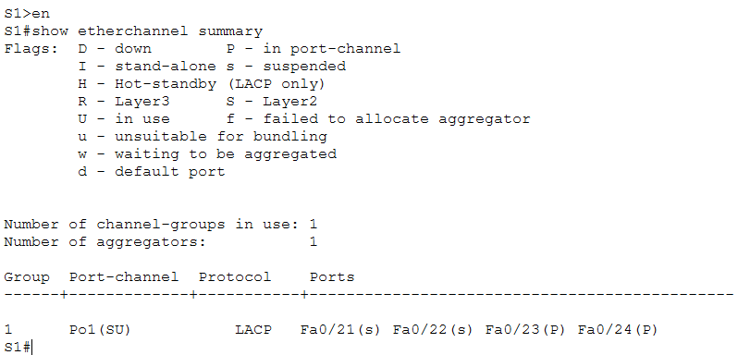

Configuration du Trunk
Le Port-Channel est configuré en mode trunk pour transporter plusieurs VLANs.
Le VLAN 50 est défini comme VLAN natif afin d’éviter l’utilisation du VLAN 1 par défaut.
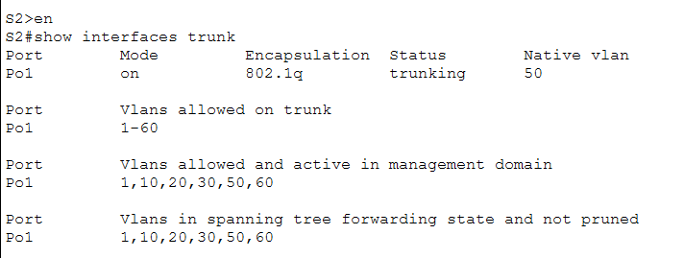

Routage Inter-VLAN : Router-on-a-Stick
Le routage inter-VLAN est assuré par le routeur R1 à l’aide du mécanisme Router-on-a-Stick. Une seule interface physique est utilisée, sur laquelle plusieurs sous-interfaces sont configurées.
Chaque sous-interface :
- Est associée à un VLAN spécifique
- Possède une adresse IP
- Sert de passerelle par défaut pour les hôtes du VLAN
Cette méthode permet de réduire le nombre d’interfaces physiques nécessaires tout en assurant une communication efficace entre VLANs.
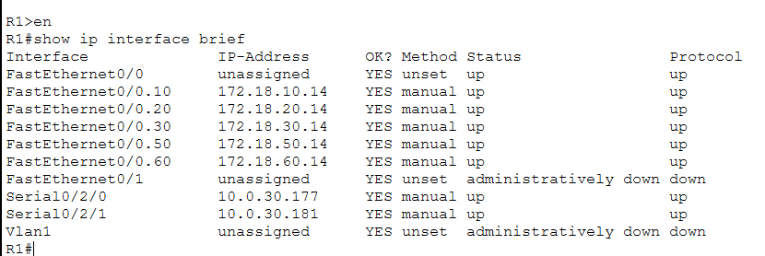

6. Routage Statique WAN Multisite
Le routage statique a été choisi pour sa simplicité de configuration et son faible surcoût en termes de ressources CPU, ce qui est adapté à une topologie de réseau stable et de petite taille.

6.1 Routage sur le Routeur Central (R1)
Le routeur R1 contient des routes statiques vers tous les réseaux distants afin d’assurer une connectivité complète entre les sites.

6.2 Routage sur les Routeurs Distants (R2 et R3)
Les routeurs distants utilisent une route par défaut pointant vers R1, ce qui simplifie la configuration et la maintenance du réseau.
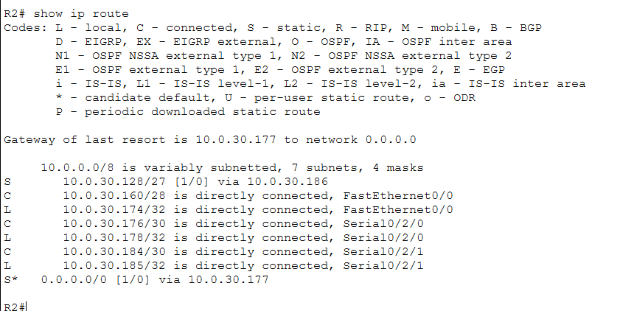

7.Sécurité du Réseau :

Bien que ce projet se concentre sur la connectivité, plusieurs bonnes pratiques de sécurité de base ont été intégrées et d'autres sont recommandées pour renforcer l'infrastructure :
- Segmentation VLAN : L'isolation des groupes d'utilisateurs dans des VLANs distincts est la première ligne de défense. Le trafic est contenu, et une compromission dans un VLAN ne se propage pas facilement aux autres.
- VLAN Natif et de Gestion : L'utilisation d'un VLAN natif dédié (VLAN 50) et d'un VLAN de gestion (VLAN 60) distincts du VLAN 1 par défaut réduit la surface d'attaque.
- Sécurisation des ports de switch : Les ports non utilisés devraient être désactivés ( shutdown). Sur les ports d'accès, la sécurité de port ( switchport port-security) peut être activée pour limiter le nombre d'adresses MAC autorisées et prévenir la connexion d'appareils non autorisés.
- Accès à distance sécurisé : L'accès en ligne de commande aux équipements doit être sécurisé en utilisant SSH plutôt que Telnet et en protégeant les lignes VTY avec des mots de passe forts et des listes de contrôle d'accès (ACL).

8.Phase de Tests et Validation

Plusieurs tests ont été réalisés afin de vérifier le bon fonctionnement du réseau :

Ping entre machines appartenant à des VLANs différents
Test 1 : Ping entre PC1 (VLAN 10) et PC2 (VLAN 20)
- Objectif : Vérifier la communication inter-VLAN via le routeur R1 configuré en Router-on-a-Stick.
- Configuration des postes :
Poste | VLAN | Adresse IP | Passerelle par défaut
PC1 | 10 | 172.18.10.1 | 172.18.10.14
PC2 | 20 | 172.18.20.2 | 172.18.20.14

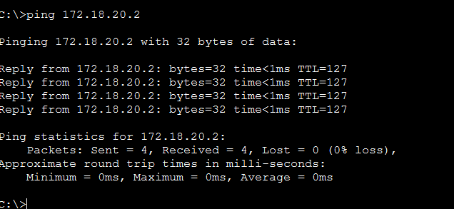

- Traceroute depuis le site principal vers les sites distants
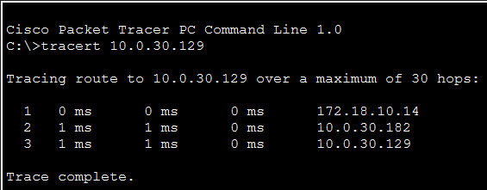
Résultat : Le traceroute montre que le paquet passe bien par la passerelle R1, puis par le routeur distant R2 avant d'atteindre sa destination, validant le routage statique WAN.

- Tests de connectivité avec les adresses de gestion
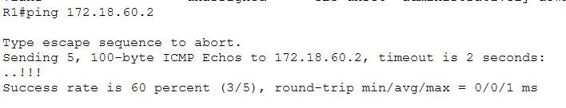

Vérification des tables de routage :

- Objectif : Confirmer que les routes statiques et connectées sont correctement apprises par les routeurs.

Pour R1 :
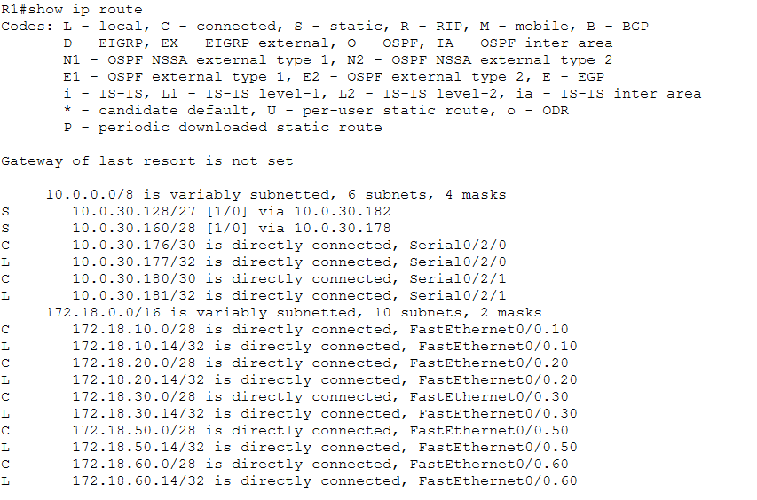
Résultat : La table de routage de R1 affiche les réseaux directement connectés (C), les sous-interfaces (L) et les routes statiques (S) vers les sites distants, confirmant une configuration correcte.

Pour R2 :
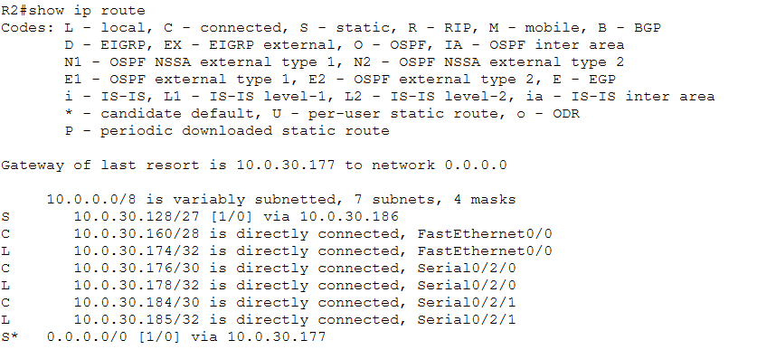
Pour R3 :
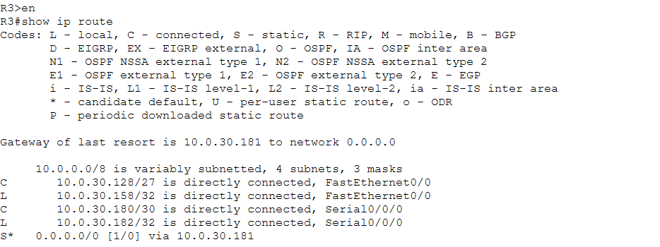

Les résultats obtenus confirment que l’ensemble de l’infrastructure est fonctionnelle.

9. Analyse et Discussion

L’infrastructure réseau déployée a permis de mettre en pratique plusieurs concepts fondamentaux du CCNA et d’observer leur fonctionnement dans un environnement simulé multisite.
- Segmentation VLAN : Chaque VLAN a été correctement configuré sur les switches S1 et S2, assurant une séparation claire des flux de données. Cela a permis d’améliorer la sécurité et de réduire le risque de collisions ou de congestion sur le réseau.
- Routage Inter-VLAN (Router-on-a-Stick) : Le mécanisme a été testé avec succès grâce aux sous-interfaces configurées sur R1. Les PC appartenant à différents VLANs ont pu communiquer via le routeur, confirmant le bon fonctionnement des passerelles et la cohérence des IP attribuées.
- EtherChannel et Trunking : L’agrégation des liens entre S1 et S2 a permis de créer une liaison redondante et de meilleure capacité entre les switches. Le trunk configuré sur le Port-Channel transporte tous les VLANs autorisés, garantissant une communication fluide et sans perte entre les sites.
- Routage WAN statique : Les liaisons point-à-point entre R1, R2 et R3 ont été validées via des pings et traceroutes. Les routes statiques assurent une connectivité fiable entre tous les sites et simplifient la gestion du réseau.
En résumé, l’analyse montre que l’architecture proposée est fonctionnelle, sécurisée et scalable, adaptée à un réseau d’entreprise multisite.

10. Difficultés Rencontrées et Solutions Apportées

Lors de la réalisation de ce projet, plusieurs difficultés ont été rencontrées :
- Ping inter-VLAN échoué initialement
Cause : Sous-interfaces mal configurées sur R1 ou VLANs non assignés correctement sur les ports.
Solution : Vérification des VLANs sur les switches et reconfiguration des sous-interfaces avec encapsulation dot1Q et IP correcte.
- Problèmes de communication entre certains PC et leur VLAN
Cause : Assignation incorrecte des ports ou mauvaise adresse IP.
Solution : Reconfiguration des ports en switchport mode access et vérification des IP des postes utilisateurs.
Ces étapes ont permis de renforcer la compréhension pratique des concepts réseau et d’acquérir une méthodologie efficace pour le déploiement et le dépannage.

11. Recommandations et Améliorations Futures

L'infrastructure actuelle est fonctionnelle, mais plusieurs améliorations peuvent être envisagées pour la rendre plus robuste, scalable et facile à gérer :
- Passage au routage dynamique : Remplacer le routage statique par un protocole de routage dynamique comme OSPF. Cela automatiserait la découverte des routes et améliorerait la capacité du réseau à s'adapter aux changements de topologie (ex: ajout d'un nouveau site) sans reconfiguration manuelle.
- Implémentation du DHCP : Configurer un serveur DHCP (sur le routeur R1, par exemple) pour attribuer dynamiquement les adresses IP aux postes clients. Cela simplifierait grandement l'administration des postes et éviterait les erreurs de configuration manuelle.
- Redondance du routeur central : Le routeur R1 est un point de défaillance unique (SPOF). Pour une haute disponibilité, on pourrait implémenter un protocole de redondance de premier saut (FHRP) comme HSRP ou VRRP avec un second routeur au siège.
- Listes de Contrôle d'Accès (ACLs) : Mettre en place des ACLs sur le routeur R1 pour filtrer le trafic entre les VLANs, en n'autorisant que les communications strictement nécessaires. Par exemple, interdire au VLAN "Utilisateurs" d'accéder au VLAN "Gestion".

Conclusion Générale

La réalisation de ce projet m’a permis de mettre en pratique, de manière concrète, l’ensemble des concepts étudiés en réseau informatique. La conception et le déploiement de cette infrastructure multisite ont été l’occasion d’expérimenter des solutions réelles pour la segmentation des flux, la haute disponibilité et le routage inter-VLAN, tout en respectant les contraintes d’un environnement d’entreprise.
Au fil de ce projet, j’ai pu constater l’importance d’une planification minutieuse du plan d’adressage et de la configuration VLAN pour garantir la sécurité et la fluidité des communications. La mise en œuvre de l’EtherChannel a illustré l’avantage de l’agrégation de liens pour augmenter la bande passante et assurer la redondance entre switches. Le routage inter-VLAN via le mécanisme Router-on-a-Stick a confirmé que même avec un nombre limité d’interfaces physiques, il est possible d’assurer une communication efficace entre plusieurs segments réseau.
Les tests de connectivité, tant au niveau local que WAN, ont validé la robustesse de l’infrastructure et permis de développer des compétences concrètes en diagnostic et résolution de problèmes réseau. Cette expérience m’a également appris à anticiper les erreurs de configuration et à adopter une méthodologie rigoureuse pour garantir la stabilité et la performance du réseau.
En résumé, ce projet n’a pas seulement renforcé mes compétences techniques ; il a aussi permis de développer une vision globale de l’architecture réseau d’entreprise, intégrant sécurité, performance et disponibilité. Cette expérience constitue une base solide pour concevoir et gérer des réseaux complexes dans un environnement professionnel, tout en appliquant les meilleures pratiques de l’ingénierie réseau.

12. Références et Ressources

https://cisco.ofppt.info/ccna3/course/module3/3.1.2.3/3.1.2.3.html
https://cisco.ofppt.info/ccna2/course/module5/5.1.1.2/5.1.1.2.html
https://www.formip.com/pages/blog/configuration-route-statique
https://reussirsonccna.fr/le-protocole-lacp-optimiser-la-bande-passante-reseau/

13. Lien GitHub du Projet
 https://github.com/Kalimery/CCNA-MultiSite-Network

